COVID 19 - Antigenní testy
Nově otevřené TESTOVACÍ MÍSTO v bývalém objektu Technických služeb, tř. T. G. Masaryka 322 – dvůr radnice
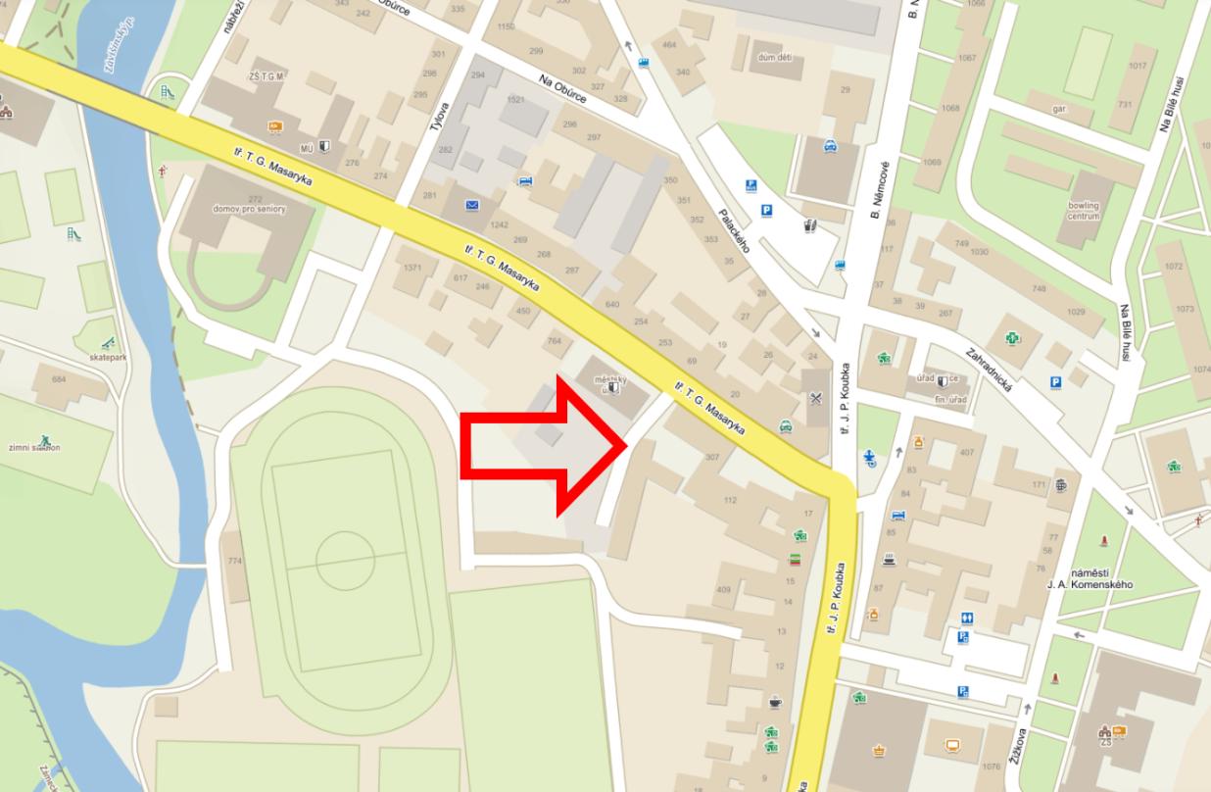
Testování bude probíhat od 2. 3. 2021:
každé úterý a pátek od 14 do 16 hodin
Rezervace na telefonním čísle: 728 768 670
pondělí-pátek 10.00-15.00.
Testování pouze po provedení rezervace!
Povinnost ochranných pomůcek- respirátor FFP2/KN 95 nebo dva přes sebe přeložené ochranné prostředky.
S sebou - kartičku zdravotní pojišťovny a vyplněnou žádanku.
Žádanka je ke stažení na webových stránkách www.mesto-blatna.cz nebo k dispozici na místě.
Testování je zdarma 1 x 3 dny.

Proč se nechat testovat?
Je třeba vědět, že nakažené osoby jsou infekční již dva dny před tím, než se u nich projeví první příznaky nemoci. U některých nakažených osob se dokonce žádné příznaky neprojeví. To znamená, že infekční můžete být i přesto, že se cítíte zdravě. Značná část osob šíří onemocnění COVID-19 zcela nevědomě. Cílem dobrovolného preventivního testování veřejnosti s využitím antigenních testů je včasné odhalení infekčních osob a tím omezení dalšího šíření onemocnění COVID-19.

Kdo se může nechat testovat?
Všichni občané ČR, kteří se prokáží průkazem pojištěnce nebo náhradním dokladem.
Mohou se jít otestovat opakovaně, avšak nejvýše jedenkrát za 3 dny.
Kdo se nemůže nechat zdarma testovat?
- osoby, které nejsou účastny veřejného zdravotního pojištění v České republice
- osoby, které se neprokáží průkazem pojištěnce nebo náhradním dokladem
- osoby, které absolvovaly z důvodu onemocnění COVID-19 izolaci minimálně v rozsahu podle platného mimořádného opatření Ministerstva zdravotnictví upravujícího nařizování izolace a karantény a zároveň u nich neuplynulo více než 90 dnů od prvního RT-PCR testu s pozitivním výsledkem
- osoby, kterým byl v posledních 3 dnech proveden test metodou RT-PCR nebo POC
antigenní test s negativním výsledkem

Postup
1. Zájemci o antigenní test se předem k odběru telefonicky zaregistrují. Neobjednané osoby nelze vyšetřit.
2. Dostaví se v daném termínu k odběru do testovacího místa.
3. Vyšetření se provádí výtěrem z nosohltanu. Výsledek je k dispozici do 15 - 30 minut, na výsledek je třeba vyčkat v místě odběrového centra.
4. Výsledek je testované osobě předán v písemné podobě.
5. Osoby, u kterých je antigenní test pozitivní, jsou povinny se na základě mimořádného opatření ministerstva zdravotnictví podrobit dalšímu odběru za účelem PCR diagnostiky. Toto vyšetření bude provedeno následně po prokázání pozitivity na stejném pracovišti.

